АДМИНИСТРАЦИЯ МУНИЦИПАЛЬНОГО ОБРАЗОВАНИЯ
«СМОЛЕНСКИЙ РАЙОН» СМОЛЕНСКОЙ ОБЛАСТИ

П О С Т А Н О В Л Е Н И Е

от 06.12.2023 № 2424

Об утверждении Административного регламента предоставления муниципальной услуги «Установка информационной вывески, согласование дизайн-проекта размещения вывески»

В соответствии с Федеральным законом от 27.07.2010 № 210-ФЗ «Об организации предоставления государственных и муниципальных услуг», Порядком разработки и утверждения административных регламентов предоставления муниципальных услуг Администрации муниципального образования «Смоленский район» Смоленской области, руководствуясь Уставом муниципального образования «Смоленский район» Смоленской области,

АДМИНИСТРАЦИЯ МУНИЦИПАЛЬНОГО ОБРАЗОВАНИЯ «СМОЛЕНСКИЙ РАЙОН» СМОЛЕНСКОЙ ОБЛАСТИ ПОСТАНОВЛЯЕТ:

- Утвердить прилагаемый Административный регламент предоставления муниципальной услуги «Установка информационной вывески, согласование дизайн-проекта размещения вывески».
- Настоящее постановление вступает в силу со дня его официального опубликования в газете «Сельская правда».

Глава муниципального образования
«Смоленский район» Смоленской области О.Н. Павлюченкова

Утвержден
Постановлением Администрации
муниципального образования
«Смоленский район» Смоленской области
от 06.12.2023 № 2424

Административный регламент предоставления муниципальной услуги «Установка информационной вывески, согласование дизайн-проекта размещения вывески»
- Общие положения
- Предмет регулирования Административного регламента
1.1. Административный регламент предоставления муниципальной услуги «Установка информационной вывески, согласование дизайн-проекта размещения вывески» разработан в целях повышения качества и доступности предоставления муниципальной услуги, определяет стандарт, сроки и последовательность действий (административных процедур) при осуществлении полномочий Администрацией муниципального образования «Смоленский район» Смоленской области.

2. Круг Заявителей
- Заявителями на получение муниципальной услуги являются индивидуальные предприниматели и юридические лица (далее - Заявитель).
- Интересы заявителей, указанных в пункте 1.2 настоящего Административного регламента, могут представлять лица, обладающие соответствующими полномочиями (далее - представитель).
- Требования к порядку информирования о предоставлении муниципальной услуги
  - Информирование о порядке предоставления муниципальной услуги осуществляется:
- непосредственно при личном приеме заявителя в Администрации муниципального образования «Смоленский район» Смоленской области (далее - Уполномоченный орган) или многофункциональном центре предоставления государственных и муниципальных услуг (далее - многофункциональный центр);
- по телефону в Уполномоченном органе или многофункциональном центре;
- письменно, в том числе посредством электронной почты, факсимильной связи;
- посредством размещения в открытой и доступной форме информации:
- в федеральной государственной информационной системе «Единый портал государственных и муниципальных услуг (функций)» (https://www.gosuslugi.ru/) (далее - ЕПГУ);
- на официальном сайте Уполномоченного органа www.smol-ray.ru;
- посредством размещения информации на информационных стендах Уполномоченного органа или многофункционального центра.
  - Информирование осуществляется по вопросам, касающимся:
- способов подачи заявления о предоставлении муниципальной услуги;
- адресов Уполномоченного органа и многофункциональных центров, обращение в которые необходимо для предоставления муниципальной услуги;
- справочной информации о работе Уполномоченного органа (структурных подразделений Уполномоченного органа);
- документов, необходимых для предоставления муниципальной услуги и услуг, которые являются необходимыми и обязательными для предоставления муниципальной услуги;
- порядка и сроков предоставления муниципальной услуги; порядка получения сведений о ходе рассмотрения заявления о предоставлении муниципальной услуги и о результатах предоставления муниципальной услуги;
- по вопросам предоставления услуг, которые являются необходимыми и обязательными для предоставления муниципальной услуги;
- порядка досудебного (внесудебного) обжалования действий (бездействия) должностных лиц, и принимаемых ими решений при предоставлении муниципальной услуги.
Получение информации по вопросам предоставления муниципальной услуги и услуг, которые являются необходимыми и обязательными для предоставления муниципальной услуги осуществляется бесплатно.
  - При устном обращении Заявителя (лично или по телефону) должностное лицо Уполномоченного органа, работник многофункционального центра, осуществляющий консультирование, подробно и в вежливой (корректной) форме информирует обратившихся по интересующим вопросам.
Ответ на телефонный звонок должен начинаться с информации о наименовании органа, в который позвонил Заявитель, фамилии, имени, отчества (последнее - при наличии) и должности специалиста, принявшего телефонный звонок.
Если должностное лицо Уполномоченного органа не может самостоятельно дать ответ, телефонный звонок должен быть переадресован (переведен) на другое должностное лицо или же обратившемуся лицу должен быть сообщен телефонный номер, по которому можно будет получить необходимую информацию.
Если подготовка ответа требует продолжительного времени, он предлагает Заявителю один из следующих вариантов дальнейших действий: изложить обращение в письменной форме; назначить другое время для консультаций.
Должностное лицо Уполномоченного органа не вправе осуществлять информирование, выходящее за рамки стандартных процедур и условий предоставления муниципальной услуги, и влияющее прямо или косвенно на принимаемое решение.
Продолжительность информирования по телефону не должна превышать 10 минут.
Информирование осуществляется в соответствии с графиком приема граждан.
  - По письменному обращению должностное лицо Уполномоченного органа, ответственный за предоставление муниципальной услуги, подробно в письменной форме разъясняет гражданину сведения по вопросам, указанным в пункте 3.2. настоящего Административного регламента в порядке, установленном Федеральным законом от 2 мая 2006 г. № 59-ФЗ «О порядке рассмотрения обращений граждан Российской Федерации» (далее - Федеральный закон № 59- ФЗ).
  - На ЕПГУ размещаются сведения, предусмотренные Положением о федеральной государственной информационной системе «Федеральный реестр государственных и муниципальных услуг (функций)», утвержденным постановлением Правительства Российской Федерации от 24 октября 2011 года № 861.
Доступ к информации о сроках и порядке предоставления муниципальной услуги осуществляется без выполнения заявителем каких-либо требований, в том числе без использования программного обеспечения, установка которого на технические средства заявителя требует заключения лицензионного или иного соглашения с правообладателем программного обеспечения, предусматривающего взимание платы, регистрацию или авторизацию заявителя или предоставление им персональных данных.
  - На официальном сайте Уполномоченного органа, на стендах в местах предоставления муниципальной услуги и услуг, которые являются необходимыми и обязательными для предоставления муниципальной услуги, и в многофункциональном центре размещается следующая справочная информация:
- о месте нахождения и графике работы Уполномоченного органа и их структурных подразделений, ответственных за предоставление муниципальной услуги, а также многофункциональных центров;
- справочные телефоны структурных подразделений Уполномоченного органа, ответственных за предоставление муниципальной услуги, в том числе номер телефона-автоинформатора (при наличии);
- адрес официального сайта, а также электронной почты и (или) формы обратной связи Уполномоченного органа в сети «Интернет».
  - В залах ожидания Уполномоченного органа размещаются нормативные правовые акты, регулирующие порядок предоставления муниципальной услуги, в том числе Административный регламент, которые по требованию заявителя предоставляются ему для ознакомления.
  - Размещение информации о порядке предоставления муниципальной услуги на информационных стендах в помещении многофункционального центра осуществляется в соответствии с соглашением, заключенным между многофункциональным центром и Уполномоченным органом с учетом требований к информированию, установленных Административным регламентом.
  - Информация о ходе рассмотрения заявления о предоставлении муниципальной услуги и о результатах предоставления муниципальной услуги может быть получена заявителем (его представителем) в личном кабинете на ЕПГУ, а также в соответствующем структурном подразделении Уполномоченного органа при обращении заявителя лично, по телефону, посредством электронной почты.
- Стандарт предоставления муниципальной услуги
- Наименование муниципальной услуги
  - Муниципальная услуга «Установка информационной вывески, согласование дизайн-проекта размещения вывески».

5. Наименование органа государственной власти, органа местного самоуправления (организации), предоставляющего муниципальную услугу
- Муниципальная услуга предоставляется Уполномоченным органом – Администрацией муниципального образования «Смоленский район» Смоленской области.
- В предоставлении муниципальной услуги принимают участие Уполномоченные органы (многофункциональные центры при наличии соответствующего соглашения о взаимодействии).
При предоставлении муниципальной услуги Уполномоченный орган взаимодействует с:
- Управлением Федеральной налоговой службы России;
- Управлением Федеральной службы государственной регистрации, кадастра и картографии.
- При предоставлении муниципальной услуги Уполномоченному органу запрещается требовать от заявителя осуществления действий, в том числе согласований, необходимых для получения муниципальной услуги и связанных с обращением в иные государственные органы и организации, за исключением получения услуг, включенных в перечень услуг, которые являются необходимыми и обязательными для предоставления муниципальной услуги.
- Описание результата предоставления муниципальной услуги
  - Результатом предоставления муниципальной услуги является:
- уведомление о согласовании установки информационной вывески, дизайн- проекта размещения вывески;
- отказ в предоставлении услуги.

- Срок предоставления муниципальной услуги, в том числе с учетом необходимости обращения в организации, участвующие в предоставлении муниципальной услуги, срок приостановления предоставления муниципальной услуги, срок выдачи (направления) документов, являющихся результатом предоставления муниципальной услуги
  - Уполномоченный орган в течение 10 рабочих дней со дня регистрации заявления и документов, необходимых для предоставления муниципальной услуги в Уполномоченном органе, направляет заявителю способом указанном в заявлении один из результатов, указанных в пункте 6.1 Административного регламента.
8. Нормативные правовые акты, регулирующие предоставление
муниципальной услуги
- Перечень нормативных правовых актов, регулирующих предоставление муниципальной услуги (с указанием их реквизитов и источников официального опубликования) в федеральной государственной информационной системе «Федеральный реестр государственных и муниципальных услуг (функций)» и на ЕПГУ.
- Исчерпывающий перечень документов, необходимых в соответствии с нормативными правовыми актами для предоставления муниципальной услуги и услуг, которые являются необходимыми и обязательными для предоставления муниципальной услуги, подлежащих представлению заявителем, способы их получения заявителем, в том числе в электронной форме, порядок их представления
  - Для получения муниципальной услуги заявитель представляет:
- правоустанавливающий документ на объект, в котором размещается заявитель (в случае, если необходимые документы и сведения о правах на объект отсутствуют в ЕГРН);
- согласие собственника (законного владельца) на размещение информационной вывески (в случае, если для установки вывески используется имущество иных лиц);
- дизайн-проект.
При направлении заявления посредством ЕПГУ формирование заявления осуществляется посредством заполнения интерактивной формы на ЕПГУ без необходимости дополнительной подачи заявления в какой-либо иной форме.
В заявлении также указывается один из следующих способов направления результата предоставления муниципальной услуги:
- в форме электронного документа в личном кабинете на ЕПГУ;
- на бумажном носителе в виде распечатанного экземпляра электронного документа в Уполномоченном органе, многофункциональном центре.
- Документ, удостоверяющий личность заявителя, представителя.
В случае направления заявления посредством ЕПГУ сведения из документа, удостоверяющего личность заявителя, представителя, проверяются при подтверждении учетной записи в Единой системе идентификации и аутентификации (далее - ЕСИА).
В случае, если заявление подается представителем, дополнительно предоставляется документ, подтверждающий полномочия представителя действовать от имени заявителя.
В случае если документ, подтверждающий полномочия заявителя выдан юридическим лицом - должен быть подписан усиленной квалификационной электронной подписью уполномоченного лица, выдавшего документ.
В случае если документ, подтверждающий полномочия заявителя выдан индивидуальным предпринимателем - должен быть подписан усиленной квалификационной электронной подписью индивидуального предпринимателя.
В случае если документ, подтверждающий полномочия заявителя выдан нотариусом - должен быть подписан усиленной квалификационной электронной подписью нотариуса, в иных случаях - подписанный простой электронной подписью.
- Заявления и прилагаемые документы, указанные в пунктах 9-.9.1 Административного регламента направляются (подаются) в Уполномоченный орган в электронной форме путем заполнения формы запроса через личный кабинет на ЕПГУ.
- Исчерпывающий перечень документов, необходимых в соответствии с нормативными правовыми актами для предоставления муниципальной услуги, которые находятся в распоряжении государственных органов, органов местного самоуправления и иных органов, участвующих в предоставлении государственных или муниципальных услуг
  - При предоставлении муниципальной услуги запрещается требовать от заявителя:
    - Представления документов и информации или осуществления действий, представление или осуществление которых не предусмотрено нормативными правовыми актами, регулирующими отношения, возникающие в связи с предоставлением муниципальной услуги.
    - Представления документов и информации, которые в соответствии с нормативными правовыми актами Российской Федерации и Смоленской области, муниципальными правовыми актами Смоленского района Смоленской области находятся в распоряжении органов, предоставляющих муниципальную услугу, государственных органов, органов местного самоуправления и (или) подведомственных государственным органам и органам местного самоуправления организаций, участвующих в предоставлении муниципальных услуг, за исключением документов, указанных в части 6 статьи 7 Федерального закона от 27 июля 2010 года № 210-ФЗ «Об организации предоставления государственных и муниципальных услуг» (далее - Федеральный закон № 210-ФЗ).
    - Представления документов и информации, отсутствие и (или) недостоверность которых не указывались при первоначальном отказе в приеме документов, необходимых для предоставления муниципальной услуги, либо в предоставлении муниципальной услуги, за исключением следующих случаев:
- изменение требований нормативных правовых актов, касающихся предоставления муниципальной услуги, после первоначальной подачи заявления о предоставлении муниципальной услуги;
- наличие ошибок в заявлении о предоставлении муниципальной услуги и документах, поданных заявителем после первоначального отказа в приеме документов, необходимых для предоставления муниципальной услуги, либо в предоставлении муниципальной услуги и не включенных в представленный ранее комплект документов;
- истечение срока действия документов или изменение информации после первоначального отказа в приеме документов, необходимых для предоставления муниципальной услуги, либо в предоставлении муниципальной услуги;
- выявление документально подтвержденного факта (признаков) ошибочного или противоправного действия (бездействия) должностного лица Уполномоченного органа, служащего, работника многофункционального центра, работника организации, предусмотренной частью 1.1 статьи 16 Федерального закона № 210-ФЗ, при первоначальном отказе в приеме документов, необходимых для предоставления муниципальной услуги, либо в предоставлении муниципальной услуги, о чем в письменном виде за подписью руководителя Уполномоченного органа, руководителя многофункционального центра при первоначальном отказе в приеме документов, необходимых для предоставления муниципальной услуги, либо руководителя организации, предусмотренной частью 1.1 статьи 16 Федерального закона № 210-ФЗ, уведомляется заявитель, а также приносятся извинения за доставленные неудобства.

- Исчерпывающий перечень оснований для отказа в приеме документов, необходимых для предоставления муниципальной услуги
  - Основаниями для отказа в приеме к рассмотрению документов, необходимых для предоставления муниципальной услуги, являются:
а) уведомление подано в орган муниципальной власти, орган местного самоуправления или организацию, в полномочия которых не входит предоставление услуги;
б) неполное заполнение полей в форме уведомления, в том числе в интерактивной форме уведомления на ЕПГУ;
в) представление неполного комплекта документов, необходимых для предоставления услуги;
г) представленные документы утратили силу на момент обращения за услугой;
д) представленные заявителем документы содержат подчистки и исправления текста, не заверенные в порядке, установленном законодательством Российской Федерации;
е) документы содержат повреждения, наличие которых не позволяет в полном объеме использовать информацию и сведения, содержащиеся в документах для предоставления услуги;
ж) документы, необходимые для предоставления услуги, поданы в электронной форме с нарушением установленных требований;
з) выявлено несоблюдение установленных статьей 11 Федерального закона от 6 апреля 2011 г. № 63-ФЗ «Об электронной подписи» условий признания действительности усиленной квалифицированной электронной подписи.
- Исчерпывающий перечень оснований для приостановления или отказа в предоставлении муниципальной услуги
  - Оснований для приостановления предоставления муниципальной услуги законодательством Российской Федерации не предусмотрено.
  - Основания для отказа в предоставлении муниципальной услуги:
а) документы (сведения), представленные заявителем, противоречат документам (сведениям), полученным в рамках межведомственного взаимодействия;
б) отсутствие согласия собственника (законного владельца) на размещение информационной вывески;
в) отсутствие у заявителя прав на товарный знак, указанный в дизайн-проекте размещения вывески;
г) несоответствие представленного заявителем дизайн-проекта размещения вывески требованиям правил размещения и содержания информационных вывесок.
- Перечень услуг, которые являются необходимыми и обязательными для предоставления муниципальной услуги, в том числе сведения о документе (документах), выдаваемом (выдаваемых) организациями, участвующими в предоставлении муниципальной услуги
  - Услуги, необходимые и обязательные для предоставления муниципальной услуги, отсутствуют.
- Порядок, размер и основания взимания государственной пошлины или иной оплаты, взимаемой за предоставление муниципальной услуги
  - Предоставление муниципальной услуги осуществляется бесплатно.

- Порядок, размер и основания взимания платы за предоставление услуг, которые являются необходимыми и обязательными для предоставления муниципальной услуги, включая информацию о методике
расчета размера такой платы
  - Услуги, необходимые и обязательные для предоставления муниципальной услуги, отсутствуют.
16. Максимальный срок ожидания в очереди при подаче запроса о
предоставлении муниципальной услуги и при получении результата предоставления муниципальной услуги
- Максимальный срок ожидания в очереди при подаче запроса о предоставлении муниципальной услуги и при получении результата предоставления муниципальной услуги в Уполномоченном органе или многофункциональном центре составляет не более 15 минут.
17. Срок и порядок регистрации запроса заявителя о предоставлении муниципальной услуги, в том числе в электронной форме
- Срок регистрации заявления о предоставлении муниципальной услуги в Уполномоченном органе в течение 1 рабочего дня со дня получения заявления и документов, необходимых для предоставления муниципальной услуги.
В случае наличия оснований для отказа в приеме документов, необходимых для предоставления муниципальной услуги, указанных в пункте 2.12 настоящего Административного регламента, Уполномоченный орган не позднее следующего за днем поступления заявления и документов, необходимых для предоставления муниципальной услуги, рабочего дня, направляет Заявителю либо его представителю решение об отказе в приеме документов, необходимых для предоставления муниципальной услуги по форме, приведенной в Приложении № 3 к настоящему Административному регламенту.
- Требования к помещениям, в которых предоставляется муниципальная услуга
  - Местоположение административных зданий, в которых осуществляется прием заявлений и документов, необходимых для предоставления муниципальной услуги, а также выдача результатов предоставления муниципальной услуги, должно обеспечивать удобство для граждан с точки зрения пешеходной доступности от остановок общественного транспорта.
В случае, если имеется возможность организации стоянки (парковки) возле здания (строения), в котором размещено помещение приема и выдачи документов, организовывается стоянка (парковка) для личного автомобильного транспорта заявителей. За пользование стоянкой (парковкой) с заявителей плата не взимается.
Для парковки специальных автотранспортных средств инвалидов на стоянке (парковке) выделяется не менее 10% мест (но не менее одного места) для бесплатной парковки транспортных средств, управляемых инвалидами I, II групп, а также инвалидами III группы в порядке, установленном Правительством Российской Федерации, и транспортных средств, перевозящих таких инвалидов и (или) детей-инвалидов.
В целях обеспечения беспрепятственного доступа заявителей, в том числе передвигающихся на инвалидных колясках, вход в здание и помещения, в которых предоставляется муниципальная услуга, оборудуются пандусами, поручнями, тактильными (контрастными) предупреждающими элементами, иными специальными приспособлениями, позволяющими обеспечить беспрепятственный доступ и передвижение инвалидов, в соответствии с законодательством Российской Федерации о социальной защите инвалидов.
Центральный вход в здание Уполномоченного органа должен быть оборудован информационной табличкой (вывеской), содержащей информацию:
- наименование;
- местонахождение и юридический адрес;
- режим работы; график приема;
- номера телефонов для справок.
Помещения, в которых предоставляется муниципальная услуга, должны соответствовать санитарно-эпидемиологическим правилам и нормативам.
Помещения, в которых предоставляется муниципальная услуга, оснащаются: противопожарной системой и средствами пожаротушения; системой оповещения о возникновении чрезвычайной ситуации; средствами оказания первой медицинской помощи; туалетными комнатами для посетителей.
Зал ожидания Заявителей оборудуется стульями, скамьями, количество которых определяется исходя из фактической нагрузки и возможностей для их размещения в помещении, а также информационными стендами.
Тексты материалов, размещенных на информационном стенде, печатаются удобным для чтения шрифтом, без исправлений, с выделением наиболее важных мест полужирным шрифтом.
Места для заполнения заявлений оборудуются стульями, столами (стойками), бланками заявлений, письменными принадлежностями.
Места приема Заявителей оборудуются информационными табличками (вывесками) с указанием:
- номера кабинета и наименования отдела;
- фамилии, имени и отчества (последнее - при наличии), должности ответственного лица за прием документов; графика приема Заявителей.
Рабочее место каждого ответственного лица за прием документов, должно быть оборудовано персональным компьютером с возможностью доступа к необходимым информационным базам данных, печатающим устройством (принтером) и копирующим устройством.
Лицо, ответственное за прием документов, должно иметь настольную табличку с указанием фамилии, имени, отчества (последнее - при наличии) и должности.
При предоставлении муниципальной услуги инвалидам обеспечиваются:
- возможность беспрепятственного доступа к объекту (зданию, помещению), в котором предоставляется муниципальная услуга;
- возможность самостоятельного передвижения по территории, на которой расположены здания и помещения, в которых предоставляется муниципальная услуга, а также входа в такие объекты и выхода из них, посадки в транспортное средство и высадки из него, в том числе с использование кресла-коляски;
- сопровождение инвалидов, имеющих стойкие расстройства функции зрения и самостоятельного передвижения;
- надлежащее размещение оборудования и носителей информации, необходимых для обеспечения беспрепятственного доступа инвалидов зданиям и помещениям, в которых предоставляется муниципальная услуга, и к муниципальной услуге с учетом ограничений их жизнедеятельности;
- дублирование необходимой для инвалидов звуковой и зрительной информации, а также надписей, знаков и иной текстовой и графической информации знаками, выполненными рельефно-точечным шрифтом Брайля; допуск сурдопереводчика и тифлосурдопереводчика;
- допуск собаки-проводника при наличии документа, подтверждающего ее специальное обучение, на объекты (здания, помещения), в которых предоставляются муниципальные услуги;
- оказание инвалидам помощи в преодолении барьеров, мешающих получению ими государственных и муниципальных услуг наравне с другими лицами.
- Показатели доступности и качества муниципальной услуги
  - Основными показателями доступности предоставления муниципальной услуги являются:
    - Наличие полной и понятной информации о порядке, сроках и ходе предоставления муниципальной услуги в информационно-телекоммуникационных сетях общего пользования (в том числе в сети «Интернет»), средствах массовой информации.
    - Возможность получения заявителем уведомлений о предоставлении муниципальной услуги с помощью ЕПГУ.
    - Возможность получения информации о ходе предоставления муниципальной услуги, в том числе с использованием информационнокоммуникационных технологий.
  - Основными показателями качества предоставления муниципальной услуги являются:
    - Своевременность предоставления муниципальной услуги в соответствии со стандартом ее предоставления, установленным настоящим Административным регламентом.
    - Минимально возможное количество взаимодействий гражданина с должностными лицами, участвующими в предоставлении муниципальной услуги.
    - Отсутствие обоснованных жалоб на действия (бездействие) сотрудников и их некорректное (невнимательное) отношение к заявителям.
    - Отсутствие нарушений установленных сроков в процессе предоставления муниципальной услуги.
    - Отсутствие заявлений об оспаривании решений, действий (бездействия) Уполномоченного органа, его должностных лиц, принимаемых (совершенных) при предоставлении муниципальной услуги, по итогам рассмотрения которых вынесены решения об удовлетворении (частичном удовлетворении) требований заявителей.
- Иные требования, в том числе учитывающие особенности предоставления муниципальной услуги в многофункциональных центрах, особенности предоставления муниципальной услуги по экстерриториальному принципу и особенности предоставления муниципальной услуги в электронной форме
  - Предоставление муниципальной услуги по экстерриториальному принципу осуществляется в части обеспечения возможности подачи заявлений посредством ЕПГУ и получения результата муниципальной услуги в многофункциональном центре.
  - Заявителям обеспечивается возможность представления заявления и прилагаемых документов в форме электронных документов посредством ЕПГУ.
В этом случае заявитель или его представитель авторизуется на ЕПГУ посредством подтвержденной учетной записи в ЕСИА, заполняет заявление о предоставлении муниципальной услуги с использованием интерактивной формы в электронном виде.
Заполненное заявление о предоставлении муниципальной услуги отправляется заявителем вместе с прикрепленными электронными образами документов, необходимыми для предоставления муниципальной услуги, в Уполномоченный орган. При авторизации в ЕСИА заявление о предоставлении муниципальной услуги считается подписанным простой электронной подписью заявителя, представителя, уполномоченного на подписание заявления.
Результаты предоставления муниципальной услуги, указанные в пункте 2.5 настоящего Административного регламента, направляются заявителю, представителю в личный кабинет на ЕПГУ в форме электронного документа, подписанного усиленной квалифицированной электронной подписью уполномоченного должностного лица Уполномоченного органа в случае направления заявления посредством ЕПГУ.
В случае направления заявления посредством ЕПГУ результат предоставления муниципальной услуги также может быть выдан заявителю на бумажном носителе в многофункциональном центре в порядке, предусмотренном пунктом 6.7 настоящего Административного регламента.
  - Электронные документы представляются в следующих форматах:
а) xml - для формализованных документов;
б) doc, docx, odt - для документов с текстовым содержанием, не включающим формулы (за исключением документов, указанных в подпункте "в" настоящего пункта);
в) xls, xlsx, ods - для документов, содержащих расчеты;
г) pdf, jpg, jpeg - для документов с текстовым содержанием, в том числе включающих формулы и (или) графические изображения (за исключением документов, указанных в подпункте "в" настоящего пункта), а также документов с графическим содержанием.
Допускается формирование электронного документа путем сканирования непосредственно с оригинала документа (использование копий не допускается), которое осуществляется с сохранением ориентации оригинала документа в разрешении 300 - 500 dpi (масштаб 1:1) с использованием следующих режимов:
- «черно-белый» (при отсутствии в документе графических изображений и (или) цветного текста);
- «оттенки серого» (при наличии в документе графических изображений, отличных от цветного графического изображения);
- «цветной» или «режим полной цветопередачи» (при наличии в документе цветных графических изображений либо цветного текста);
- сохранением всех аутентичных признаков подлинности, а именно: графической подписи лица, печати, углового штампа бланка;
- количество файлов должно соответствовать количеству документов, каждый из которых содержит текстовую и (или) графическую информацию.
Электронные документы должны обеспечивать:
- возможность идентифицировать документ и количество листов в документе;
- для документов, содержащих структурированные по частям, главам, разделам (подразделам) данные и закладки, обеспечивающие переходы по оглавлению и (или) к содержащимся в тексте рисункам и таблицам.
Документы, подлежащие представлению в форматах xls, xlsx или ods, формируются в виде отдельного электронного документа.
- Состав, последовательность и сроки выполнения административных процедур (действий), требования к порядку их выполнения, в том числе особенности выполнения административных процедур в электронной форме
- Исчерпывающий перечень административных процедур
  - Предоставление муниципальной услуги включает в себя следующие административные процедуры:
- проверка документов и регистрация заявления;
- получение сведений посредством Федеральной государственной информационной системы «Единая система межведомственного электронного взаимодействия» (далее - СМЭВ);
- рассмотрение документов и сведений;
- принятие решения;
- выдача результата.
Описание административных процедур представлено в приложении № 5 к настоящему Административному регламенту.
- Перечень административных процедур (действий) при предоставлении муниципальной услуги услуг в электронной форме
  - При предоставлении муниципальной услуги в электронной форме заявителю обеспечиваются:
- получение информации о порядке и сроках предоставления муниципальной услуги;
- формирование заявления;
- прием и регистрация Уполномоченным органом заявления и иных документов, необходимых для предоставления муниципальной услуги; получение результата предоставления муниципальной услуги; получение сведений о ходе рассмотрения заявления; осуществление оценки качества предоставления муниципальной услуги; досудебное (внесудебное) обжалование решений и действий (бездействия) Уполномоченного органа либо действия (бездействие) должностных лиц Уполномоченного органа, предоставляющего муниципальную услугу, либо государственного служащего.
- Порядок осуществления административных процедур (действий) в электронной форме
  - Формирование заявления.
Формирование заявления осуществляется посредством заполнения электронной формы заявления на ЕПГУ без необходимости дополнительной подачи заявления в какой-либо иной форме.
Форматно-логическая проверка сформированного заявления осуществляется после заполнения заявителем каждого из полей электронной формы заявления. При выявлении некорректно заполненного поля электронной формы заявления заявитель уведомляется о характере выявленной ошибки и порядке ее устранения посредством информационного сообщения непосредственно в электронной форме заявления.
При формировании заявления заявителю обеспечивается:
а) возможность копирования и сохранения заявления и иных документов, указанных в пунктах 2.8 - 2.8.1 настоящего Административного регламента, необходимых для предоставления муниципальной услуги;
б) возможность печати на бумажном носителе копии электронной формы заявления;
в) сохранение ранее введенных в электронную форму заявления значений в любой момент по желанию пользователя, в том числе при возникновении ошибок ввода и возврате для повторного ввода значений в электронную форму заявления;
г) заполнение полей электронной формы заявления до начала ввода сведений заявителем с использованием сведений, размещенных в ЕСИА, и сведений, опубликованных на ЕПГУ, в части, касающейся сведений, отсутствующих в ЕСИА;
д) возможность вернуться на любой из этапов заполнения электронной формы заявления без потери ранее введенной информации;
е) возможность доступа заявителя на ЕПГУ к ранее поданным им заявлениям в течение не менее одного года, а также частично сформированных заявлений - в течение не менее 3 месяцев.
Сформированное и подписанное заявление и иные документы, необходимые для предоставления муниципальной услуги, направляются в Уполномоченный орган посредством ЕПГУ.
  - Уполномоченный орган обеспечивает в срок не позднее 1 рабочего дня с момента подачи заявления на ЕПГУ, а в случае его поступления в нерабочий или праздничный день, - в следующий за ним первый рабочий день:
а) прием документов, необходимых для предоставления муниципальной услуги, и направление заявителю электронного сообщения о поступлении заявления;
б) регистрацию заявления и направление заявителю уведомления о регистрации заявления либо об отказе в приеме документов, необходимых для предоставления муниципальной услуги.
  - Электронное заявление становится доступным для должностного лица Уполномоченного органа, ответственного за прием и регистрацию заявления (далее - ответственное должностное лицо), в муниципальной информационной системе, используемой Уполномоченным органом для предоставления муниципальной услуги (далее - ГИС).
Ответственное должностное лицо:
- проверяет наличие электронных заявлений, поступивших с ЕПГУ, с периодом не реже 2 раз в день;
- рассматривает поступившие заявления и приложенные образы документов (документы);
- производит действия в соответствии с пунктом 3.4 настоящего Административного регламента.
  - Заявителю в качестве результата предоставления муниципальной услуги обеспечивается возможность получения документа:
- в форме электронного документа, подписанного усиленной квалифицированной электронной подписью уполномоченного должностного лица Уполномоченного органа, направленного заявителю в личный кабинет на ЕПГУ;
- в виде бумажного документа, подтверждающего содержание электронного документа, который заявитель получает при личном обращении в многофункциональном центре.
  - Получение информации о ходе рассмотрения заявления и о результате предоставления муниципальной услуги производится в личном кабинете на ЕПГУ, при условии авторизации. Заявитель имеет возможность просматривать статус электронного заявления, а также информацию о дальнейших действиях в личном кабинете по собственной инициативе, в любое время.
При предоставлении муниципальной услуги в электронной форме заявителю направляется:
а) уведомление о приеме и регистрации заявления и иных документов, необходимых для предоставления муниципальной услуги, содержащее сведения о факте приема заявления и документов, необходимых для предоставления муниципальной услуги, и начале процедуры предоставления муниципальной услуги, а также сведения о дате и времени окончания предоставления муниципальной услуги либо мотивированный отказ в приеме документов, необходимых для предоставления муниципальной услуги;
б) уведомление о результатах рассмотрения документов, необходимых для предоставления муниципальной услуги, содержащее сведения о принятии положительного решения о предоставлении муниципальной услуги и возможности получить результат предоставления муниципальной услуги либо мотивированный отказ в предоставлении муниципальной услуги.
  - Оценка качества предоставления муниципальной услуги.
Оценка качества предоставления муниципальной услуги осуществляется в соответствии с Правилами оценки гражданами эффективности деятельности руководителей территориальных органов федеральных органов исполнительной власти (их структурных подразделений) с учетом качества предоставления ими государственных услуг, а также применения результатов указанной оценки как основания для принятия решений о досрочном прекращении исполнения соответствующими руководителями своих должностных обязанностей, утвержденными постановлением Правительства Российской Федерации от 12 декабря 2012 года № 1284 «Об оценке гражданами эффективности деятельности руководителей территориальных органов федеральных органов исполнительной власти (их структурных подразделений) и территориальных органов государственных внебюджетных фондов (их региональных отделений) с учетом качества предоставления государственных услуг, руководителей многофункциональных центров предоставления государственных и муниципальных услуг с учетом качества организации предоставления государственных и муниципальных услуг, а также о применении результатов указанной оценки как основания для принятия решений о досрочном прекращении исполнения соответствующими руководителями своих должностных обязанностей».
  - Заявителю обеспечивается возможность направления жалобы на решения, действия или бездействие Уполномоченного органа, должностного лица Уполномоченного органа либо государственного служащего в соответствии со статьей 11.2 Федерального закона № 210-ФЗ и в порядке, установленном постановлением Правительства Российской Федерации от 20 ноября 2012 года № 1198 «О федеральной государственной информационной системе, обеспечивающей процесс досудебного, (внесудебного) обжалования решений и действий (бездействия), совершенных при предоставлении государственных и муниципальных услуг».

- Порядок исправления допущенных опечаток и ошибок в выданных в результате предоставления муниципальной услуги документах
  - В случае выявления опечаток и ошибок заявитель вправе обратиться в Уполномоченный орган с заявлением на исправление опечаток и ошибок.
  - Основания отказа в приеме заявления об исправлении опечаток и ошибок указаны в пункте 2.11 настоящего Административного регламента.
  - Исправление допущенных опечаток и ошибок в выданных в результате предоставления муниципальной услуги документах осуществляется в следующем порядке:
    - Заявитель при обнаружении опечаток и ошибок в документах, выданных в результате предоставления муниципальной услуги, обращается лично в Уполномоченный орган с заявлением о необходимости исправления опечаток и ошибок, в котором содержится указание на их описание.
    - Уполномоченный орган при получении заявления, указанного в подпункте 3.13.1 пункта 3.13 настоящего подраздела, рассматривает необходимость внесения соответствующих изменений в документы, являющиеся результатом предоставления муниципальной услуги.
    - Уполномоченный орган обеспечивает устранение опечаток и ошибок в документах, являющихся результатом предоставления муниципальной услуги.
    - Срок устранения опечаток и ошибок не должен превышать 3 (трех) рабочих дней с даты регистрации заявления, указанного в подпункте 3.13.1 пункта 3.13 настоящего подраздела.
- Формы контроля за исполнением административного регламента
- Порядок осуществления текущего контроля за соблюдением
и исполнением ответственными должностными лицами положений регламента и иных нормативных правовых актов, устанавливающих требования к предоставлению муниципальной услуги, а

также принятием ими решений
  - Текущий контроль за соблюдением и исполнением настоящего Административного регламента, иных нормативных правовых актов, устанавливающих требования к предоставлению муниципальной услуги, осуществляется на постоянной основе должностными лицами Администрации (Уполномоченного органа), уполномоченными на осуществление контроля за предоставлением муниципальной услуги.
Для текущего контроля используются сведения служебной корреспонденции, устная и письменная информация специалистов и должностных лиц Администрации (Уполномоченного органа).
Текущий контроль осуществляется путем проведения проверок:
- решений о предоставлении (об отказе в предоставлении) муниципальной услуги;
- выявления и устранения нарушений прав граждан;
- рассмотрения, принятия решений и подготовки ответов на обращения граждан, содержащие жалобы на решения, действия (бездействие) должностных лиц.
- Порядок и периодичность осуществления плановых и внеплановых проверок полноты и качества предоставления муниципальной услуги, в том числе порядок и формы контроля за полнотой и качеством предоставления муниципальной услуги
  - Контроль за полнотой и качеством предоставления муниципальной услуги включает в себя проведение плановых и внеплановых проверок.
  - Плановые проверки осуществляются на основании годовых планов работы Уполномоченного органа, утверждаемых руководителем Уполномоченного органа. При плановой проверке полноты и качества предоставления муниципальной услуги контролю подлежат:
- соблюдение сроков предоставления муниципальной услуги;
- соблюдение положений настоящего Административного регламента;
- правильность и обоснованность принятого решения об отказе в предоставлении муниципальной услуги.
Основанием для проведения внеплановых проверок являются:
- получение от государственных органов, органов местного самоуправления информации о предполагаемых или выявленных нарушениях нормативных правовых актов Российской Федерации, нормативных правовых актов Смоленской области;
- обращения граждан и юридических лиц на нарушения законодательства, в том числе на качество предоставления муниципальной услуги.
- Ответственность должностных лиц за решения и действия (бездействие), принимаемые (осуществляемые) ими в ходе предоставления муниципальной услуги
  - По результатам проведенных проверок в случае выявления нарушений положений настоящего Административного регламента, нормативных правовых актов Смоленской области осуществляется привлечение виновных лиц к ответственности в соответствии с законодательством Российской Федерации.
Персональная ответственность должностных лиц за правильность и своевременность принятия решения о предоставлении (об отказе в предоставлении) муниципальной услуги закрепляется в их должностных регламентах в соответствии с требованиями законодательства.

- Требования к порядку и формам контроля за предоставлением муниципальной услуги, в том числе со стороны граждан, их объединений и организаций
  - Граждане, их объединения и организации имеют право осуществлять контроль за предоставлением муниципальной услуги путем получения информации о ходе предоставления муниципальной услуги, в том числе о сроках завершения административных процедур (действий).
Граждане, их объединения и организации также имеют право:
- направлять замечания и предложения по улучшению доступности и качества предоставления муниципальной услуги;
- вносить предложения о мерах по устранению нарушений настоящего Административного регламента.
  - Должностные лица Уполномоченного органа принимают меры к прекращению допущенных нарушений, устраняют причины и условия, способствующие совершению нарушений.
Информация о результатах рассмотрения замечаний и предложений граждан, их объединений и организаций доводится до сведения лиц, направивших эти замечания и предложения.
- Досудебный (внесудебный) порядок обжалования решений и действий (бездействия) органа, предоставляющего муниципальную услугу, а также их должностных лиц, государственных служащих

- Органы местного самоуправления, организации и уполномоченные на рассмотрение жалобы лица, которым может быть направлена жалоба заявителя в досудебном (внесудебном) порядке.
  - Заявитель имеет право на обжалование решения и (или) действий (бездействия) Уполномоченного органа, должностных лиц Уполномоченного органа, государственных служащих, многофункционального центра, а также работника многофункционального центра при предоставлении муниципальной услуги в досудебном (внесудебном) порядке (далее - жалоба).
  - В досудебном (внесудебном) порядке заявитель (представитель) вправе обратиться с жалобой в письменной форме на бумажном носителе или в электронной форме:
в Уполномоченный орган - на решение и (или) действия (бездействие) должностного лица, руководителя структурного подразделения Уполномоченного органа, на решение и действия (бездействие) Уполномоченного органа, руководителя Уполномоченного органа:
- в вышестоящий орган на решение и (или) действия (бездействие) должностного лица, руководителя структурного подразделения Уполномоченного органа;
- к руководителю многофункционального центра - на решения и действия (бездействие) работника многофункционального центра;
- к учредителю многофункционального центра - на решение и действия (бездействие) многофункционального центра.
В Уполномоченном органе, многофункциональном центре, у учредителя многофункционального центра определяются уполномоченные на рассмотрение жалоб должностные лица.
- Способы информирования заявителей о порядке подачи и рассмотрения жалобы, в том числе с использованием Единого портала государственных и муниципальных услуг (функций)
  - Информация о порядке подачи и рассмотрения жалобы размещается на информационных стендах в местах предоставления муниципальной услуги, на сайте Уполномоченного органа, ЕПГУ, а также предоставляется в устной форме по телефону и (или) на личном приеме либо в письменной форме почтовым отправлением по адресу, указанному заявителем (представителем).
- Перечень нормативных правовых актов, регулирующих порядок досудебного (внесудебного) обжалования действий (бездействия) и (или) решений, принятых (осуществленных) в ходе предоставления муниципальной услуги
  - Порядок досудебного (внесудебного) обжалования решений и действий (бездействия) Уполномоченного органа, предоставляющего муниципальную услугу, а также его должностных лиц регулируется:
- Федеральным законом «Об организации предоставления государственных и муниципальных услуг»;
- постановлением Правительства Российской Федерации от 20 ноября 2012 года № 1198 «О федеральной государственной информационной системе, обеспечивающей процесс досудебного (внесудебного) обжалования решений и действий (бездействия), совершенных при предоставлении государственных и муниципальных услуг».

- Особенности выполнения административных процедур (действий) в многофункциональных центрах предоставления государственных и муниципальных услуг
- Исчерпывающий перечень административных процедур (действий) при предоставлении муниципальной услуги, выполняемых многофункциональными центрами

- Многофункциональный центр осуществляет:
а) информирование заявителей о порядке предоставления муниципальной услуги в многофункциональном центре, по иным вопросам, связанным с предоставлением муниципальной услуги, а также консультирование заявителей о порядке предоставления муниципальной услуги в многофункциональном центре;
б) выдачу заявителю результата предоставления муниципальной услуги, на бумажном носителе, подтверждающих содержание электронных документов, направленных в многофункциональный центр по результатам предоставления муниципальной услуги, а также выдача документов, включая составление на бумажном носителе и заверение выписок из информационных систем органов, предоставляющих муниципальные услуги;
в) иные процедуры и действия, предусмотренные Федеральным законом № 210-ФЗ.
В соответствии с частью 1.1 статьи 16 Федерального закона № 210-ФЗ для реализации своих функций многофункциональные центры вправе привлекать иные организации.
- Информирование заявителей

- Информирование заявителя многофункциональными центрами осуществляется следующими способами:
а) посредством привлечения средств массовой информации, а также путем размещения информации на официальных сайтах и информационных стендах многофункциональных центров;
б) при обращении заявителя в многофункциональный центр лично, по телефону, посредством почтовых отправлений, либо по электронной почте.
При личном обращении работник многофункционального центра подробно информирует заявителей по интересующим их вопросам в вежливой корректной форме с использованием официально-делового стиля речи. Рекомендуемое время предоставления консультации - не более 15 минут, время ожидания в очереди в секторе информирования для получения информации о государственных услугах не может превышать 15 минут.
Ответ на телефонный звонок должен начинаться с информации о наименовании организации, фамилии, имени, отчестве и должности работника многофункционального центра, принявшего телефонный звонок. Индивидуальное устное консультирование при обращении заявителя по телефону работник многофункционального центра осуществляет не более 10 минут;
В случае если для подготовки ответа требуется более продолжительное время, работник многофункционального центра, осуществляющий индивидуальное устное консультирование по телефону, может предложить заявителю:
изложить обращение в письменной форме (ответ направляется Заявителю в соответствии со способом, указанным в обращении); назначить другое время для консультаций.
При консультировании по письменным обращениям заявителей ответ направляется в письменном виде в срок не позднее 30 календарных дней с момента регистрации обращения в форме электронного документа по адресу электронной почты, указанному в обращении, поступившем в многофункциональный центр в форме электронного документа, и в письменной форме по почтовому адресу, указанному в обращении, поступившем в многофункциональный центр в письменной форме.
- Выдача заявителю результата предоставления муниципальной услуги
- При наличии в заявлении о предоставлении муниципальной услуги указания о выдаче результатов оказания услуги через многофункциональный центр, Уполномоченный орган передает документы в многофункциональный центр для последующей выдачи заявителю (представителю) способом, согласно заключенным соглашениям о взаимодействии заключенным между Уполномоченным органом и многофункциональным центром.
Порядок и сроки передачи Уполномоченным органом таких документов в многофункциональный центр определяются соглашением о взаимодействии.
- Прием заявителей для выдачи документов, являющихся результатом муниципальной услуги, в порядке очередности при получении номерного талона из терминала электронной очереди, соответствующего цели обращения, либо по предварительной записи.
Работник многофункционального центра осуществляет следующие действия:
- устанавливает личность заявителя на основании документа, удостоверяющего личность в соответствии с законодательством Российской Федерации;
- проверяет полномочия представителя заявителя (в случае обращения представителя заявителя);
- определяет статус исполнения заявления заявителя в ГИС; распечатывает результат предоставления муниципальной услуги в виде экземпляра электронного документа на бумажном носителе и заверяет его с использованием печати многофункционального центра (в предусмотренных нормативными правовыми актами Российской Федерации случаях - печати с изображением Государственного герба Российской Федерации);
- заверяет экземпляр электронного документа на бумажном носителе с использованием печати многофункционального центра (в предусмотренных нормативными правовыми актами Российской Федерации случаях - печати с изображением Государственного герба Российской Федерации);
- выдает документы заявителю, при необходимости запрашивает у заявителя подписи за каждый выданный документ;
- запрашивает согласие заявителя на участие в смс-опросе для оценки качества предоставленных услуг многофункциональным центром.

Приложение № 1 к Административному регламенту по предоставлению муниципальной услуги «Установка информационной вывески, согласование дизайн-проекта размещения вывески»
Установка информационной вывески, согласование дизайн-проекта
размещения вывески
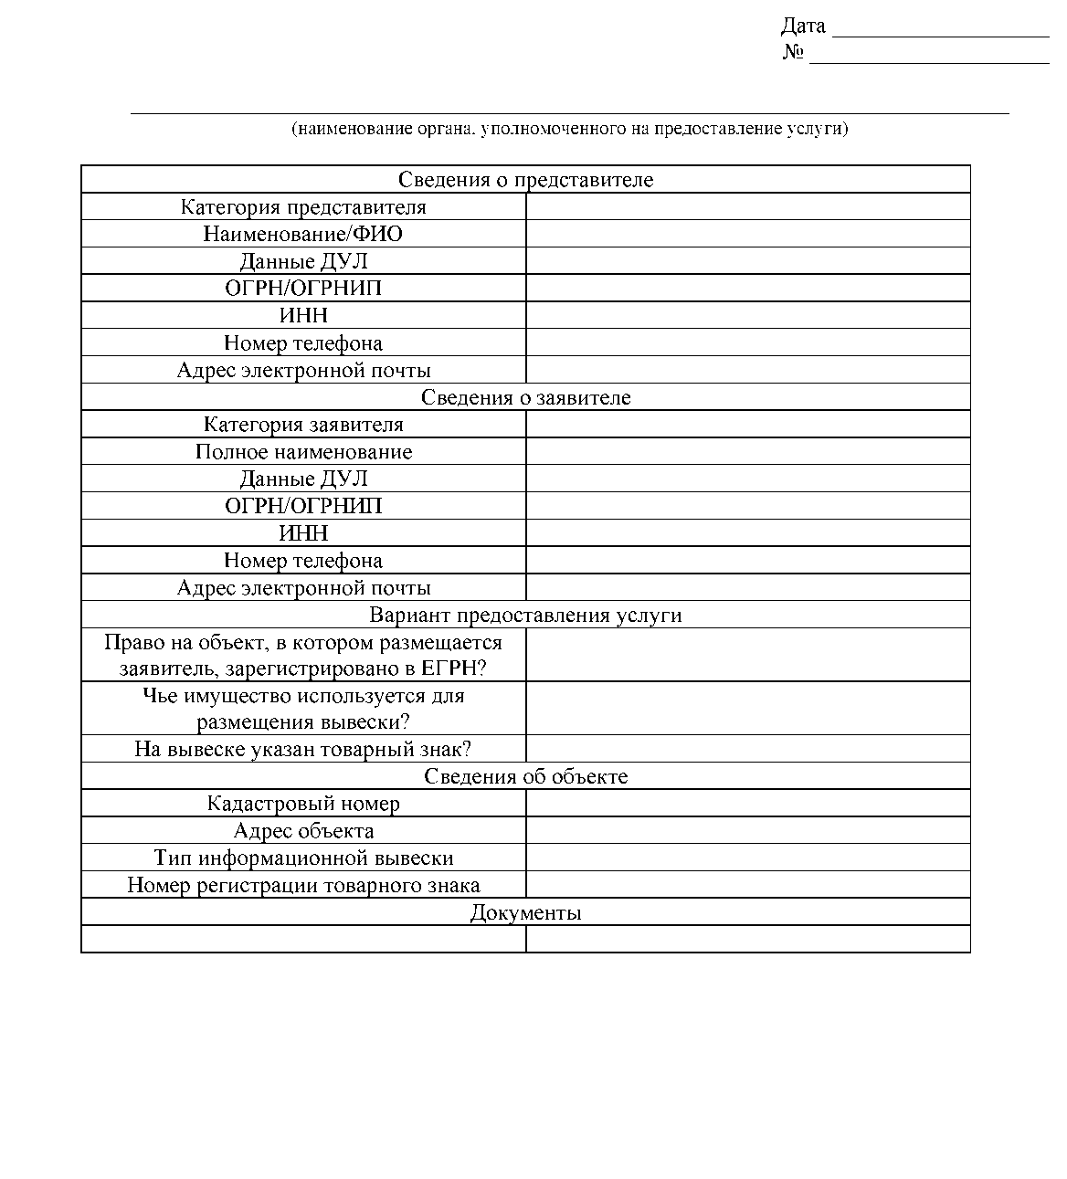

Приложение № 2 к Административному регламенту по предоставлению муниципальной услуги «Установка информационной вывески, согласование дизайн-проекта размещения вывески»
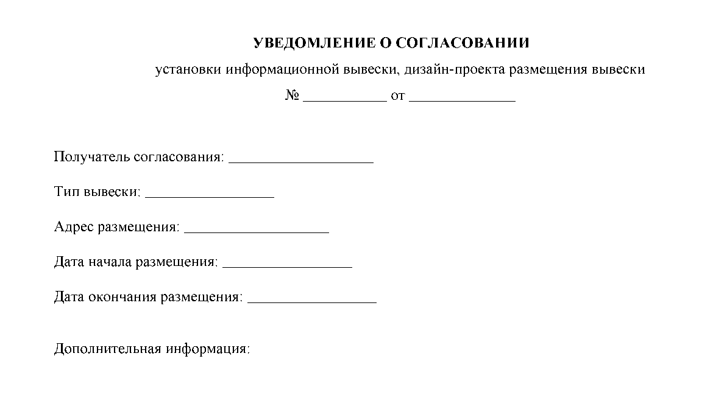

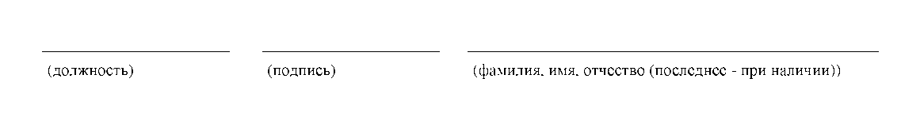

Приложение № 3 к Административному регламенту по предоставлению муниципальной услуги «Установка информационной вывески, согласование дизайн-проекта размещения вывески»
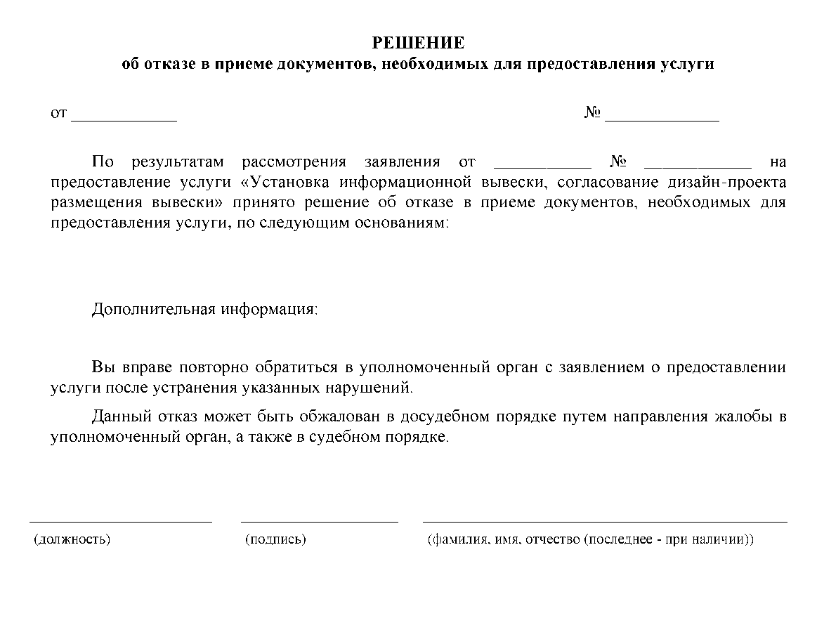

Приложение № 4 к Административному регламенту по предоставлению муниципальной услуги «Установка информационной вывески, согласование дизайн-проекта размещения вывески»
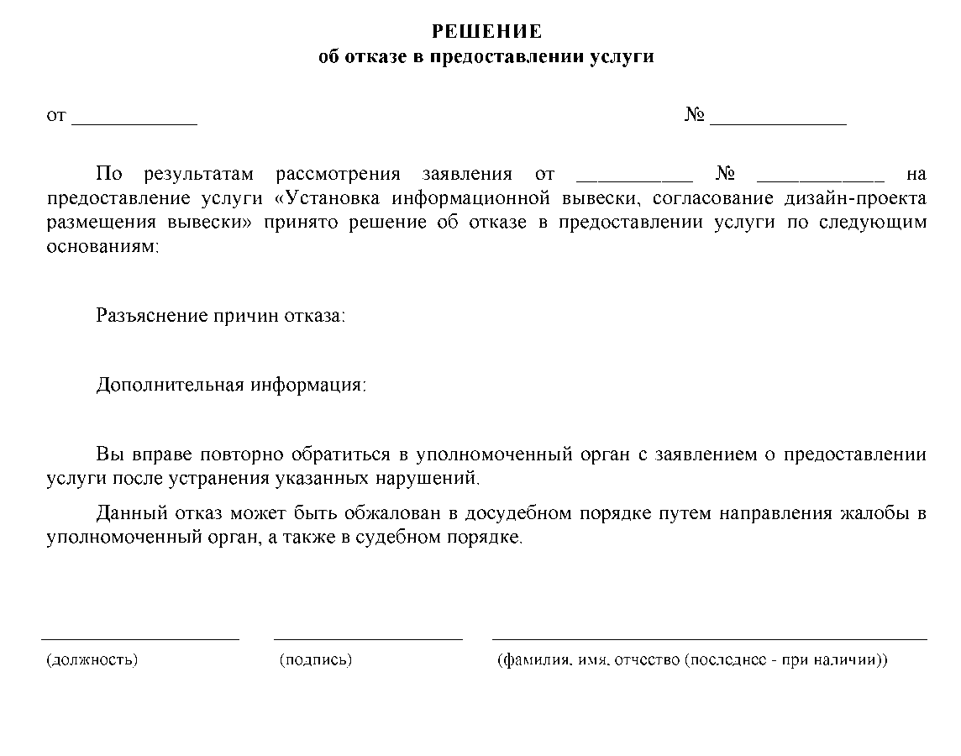

Приложение № 5 к Административному регламенту по предоставлению муниципальной услуги «Установка информационной вывески, согласование дизайн-проекта размещения вывески»
Состав, последовательность и сроки выполнения административных процедур (действий) при предоставлении муниципальной услуги
Основание для начала административной процедуры | Содержание административных действий | Срок  выполнения  администрати  вных  действий | Должност ное лицо, ответствен ное за выполнен ие  администр  ативного  действия | Место выполнения административног о действия/ используемая информационная система | Критерии  принятия  решения | Результат административного действия, способ фиксации
1 | 2 | 3 | 4 | 5 | 6 | 7
1. Проверка документов и регистрация заявления
Поступление заявления и документов для предоставления муниципальной услуги в  Уполномоченный | Прием и проверка комплектности документов на  наличие/отсутствие оснований для отказа в приеме документов, предусмотренных пунктом 2.8 Административного регламента | 1 рабочий день (не входит в общий срок предоставлен ия услуги) | Уполномо  ченного  органа,  ответствен  ное за  предостав  ление | Уполномоченный орган / ГИС |  | Регистрация заявления и документов в ГИС (присвоение номера и датирование); назначение должностного лица,

1 | 2 | 3 | 4 | 5 | 6 | 7
орган |  |  | муниципа  льной  услуги |  |  | ответственного за предоставление муниципальной услуги, и передача ему документов
 | В случае отсутствия оснований для отказа в приеме документов, предусмотренных пунктом 2.11 Административного регламента, регистрация заявления в электронной базе данных по учету документов | 1 рабочий день (не входит в общий срок предоставлен ия услуги) | Должност  ное лицо  Уполномо  ченного  органа,  ответстве  нное за  регистрац  ию  корреспон  денции | Уполномоченный  орган/ГИС
 | Проверка заявления и документов, представленных для получения муниципальной услуги |  | Должност ное лицо Уполномо ченного органа, ответствен ное за предостав | Уполномоченный  орган/ГИС |  | Направленное заявителю электронное сообщение о приеме заявления к рассмотрению либо отказа в приеме заявления к
 | Направление заявителю электронного сообщения о приеме заявления к рассмотрению либо отказа в |  |  |  | Наличие/отсутс твие оснований для отказа в приеме

1 | 2 | 3 | 4 | 5 | 6 | 7
 | приеме заявления к рассмотрению с обоснованием отказа |  | ление  муниципа  льной  услуги |  | документов, предусмотренн ых пунктом 2.11  Административ  ного  регламента | рассмотрению
2. Получение сведений посредством СМЭВ
Пакет  зарегистрированн ых документов, поступивших должностному лицу,  ответственному за предоставление муниципальной услуги | Направление межведомственных запросов в органы и организации, указанные в пункте 2.3 Административного регламента | В день регистрации заявления и документов | Должностн  ое лицо  Уполномо  ченного  органа,  ответствен  ное за  предоставл  ение  муниципал  ьной  услуги | Уполномоченный орган/ГИС/ СМЭВ | Отсутствие  документов,  необходимых  для  предоставления  муниципальной  услуги,  находящихся в распоряжении государственн ых органов (организаций) | Направление межведомственного запроса в органы (организации), предоставляющие документы (сведения), предусмотренные пунктом 2.10 Административного регламента, в том числе с  использованием  СМЭВ
 | Получение ответов на межведомственные запросы, формирование полного комплекта документов | 5 рабочих  дней со дня  направления  межведомств  енного  запроса в  орган или  организацию,  предоставляю  щие документ  и  информацию, если иные | Должностн  ое лицо  Уполномо  ченного  органа,  ответствен  ное за  предоставл  ение  муниципал  ьной  услуги | Уполномоченный орган) /ГИС/ СМЭВ |  | Получение  документов  (сведений),  необходимых для  предоставления  муниципальной  услуги

1 | 2 | 3 | 4 | 5 | 6 | 7
сроки не
предусмотрен
ы
законодательс твом РФ и субъекта РФ
3. Рассмотрение документов и сведений

1 | 2 | 3 | 4 | 5 | 6 | 7
Пакет  зарегистрированных х документов, поступивших должностному лицу,  ответственному за предоставление муниципальной услуги | Проверка соответствия документов и сведений требованиям нормативных правовых актов предоставления муниципальной услуги | 5 рабочих дней | Должност  ное лицо  Уполномо  ченного  органа,  ответстве  нное за  предостав  ление  государст  венно  услуги | Уполномоченный орган) / ГИС | Основания отказа в предоставлени и  муниципальной  услуги,  предусмотренн ые пунктом 2.12  Административ  ного  регламента | Проект результата предоставления муниципальной услуги по форме, приведенной в приложениях № 2, № 4 к  Административному  регламенту

1 | 2 | 3 | 4 | 5 | 6 | 7
4. Принятие решения
Проект результата предоставления муниципальной услуги по форме согласно  приложениям № 2, № 4 к  Административном у регламенту | Принятие решения о предоставления муниципальной услуги или об отказе в предоставлении услуги  Формирование решения о предоставлении муниципальной услуги или об отказе в предоставлении муниципальной услуги | 1 рабочий день  (включается в общий срок предоставлен ия услуги) | Должност  ное лицо  Уполномо  ченного  органа,  ответствен  ное за  предостав  ление  муниципа  льной  услуги;  Руководит  ель  Уполномо  ченного  органа)  или иное  уполномоч  енное им  лицо | Уполномоченный орган) / ГИС |  | Результат предоставления муниципальной услуги по форме, приведенной в приложениях № 2, № 4 к  Административному  регламенту,  подписанный  усиленной  квалифицированной  подписью  руководителем  Уполномоченного  органа или иного  уполномоченного им  лица
5. Выдача результата

1 | 2 | 3 | 4 | 5 | 6 | 7
Формирование и | Регистрация результата | После | Должност | Уполномоченный | - | Внесение сведений о
регистрация | предоставления муниципальной | окончания | ное лицо | орган) / ГИС |  | конечном результате
результата | услуги | процедуры | Уполномо |  |  | предоставления
муниципальной |  | принятия | ченного |  |  | муниципальной
услуги, указанного |  | решения (в | органа, |  |  | услуги
в пункте 2.5 |  | общий срок | ответстве
Административног |  | предоставлен | нное за
о регламента, в |  | ия | предостав
форме |  | муниципальн | ление
электронного |  | ой услуги не | государст
документа в ГИС |  | включается) | венно  услуги
 | Направление в | В сроки, | Должност | Уполномоченный | Указание | Выдача результата
 | многофункциональный центр | установленны | ное лицо | орган) / АИС МФЦ | заявителем в | муниципальной
 | результата муниципальной | е | Уполномо |  | запросе | услуги заявителю в
 | услуги, указанного в пункте 2.5 | соглашением | ченного |  | способа выдачи | форме бумажного
 | Административного регламента, | о | органа, |  | результата | документа,
 | в форме электронного документа, | взаимодейств | ответствен |  | муниципальной | подтверждающего
 | подписанного усиленной | ии между | ное за |  | услуги в | содержание
 | квалифицированной электронной | Уполномочен | предостав |  | многофункцио | электронного
 | подписью уполномоченного | ным органом | ление |  | нальном | документа,
 | должностного лица | и | государст |  | центре, а также | заверенного печатью
 | Уполномоченного органа | многофункци | венно |  | подача запроса | многофункциональног
 |  | ональным | услуги |  | через | о центра;
 |  | центром |  |  | многофункцио нальный центр | внесение сведений в ГИС о выдаче результата муниципальной услуги
 | Направление заявителю | В день | Должност | ГИС |  | Результат
 | результата предоставления | регистрации | ное лицо |  |  | муниципальной
 | муниципальной услуги в личный | результата | Уполномо |  |  | услуги, направленный
 | кабинет на ЕПГУ | предоставлен | ченного |  |  | заявителю на личный

1 | 2 | 3 | 4 | 5 | 6 | 7
 |  | ия  муниципальн ой услуги | органа,  ответстве  нное за  предостав  ление  государст  венно  услуги |  |  | кабинет на ЕПГУ
6. Внесение результата муниципальной услуги в реестр решений
Формирование и регистрация результата муниципальной услуги, указанного в пункте 2.5 Административног о регламента, в форме  электронного документа в ГИС | Внесение сведений о результате предоставления муниципальной услуги, указанном в пункте 2.5 Административного регламента, в реестр решений | 1 рабочий день | Должност  ное лицо  Уполномо  ченного  органа,  ответствен  ное за  предостав  ление  государст  венно  услуги | ГИС |  | Результат предоставления муниципальной услуги, указанный в пункте 2.5  Административного регламента внесен в реестр

